**Московский государственный технический университет**

**им. Н.Э. Баумана**

**Разработка интернет-приложений**

**Лабораторная работа № 2**

“Введение в Python”

Выполнил: студент группы ИУ5-53 Сметанкин К.И. Подпись: Дата:

Москва 2017г.

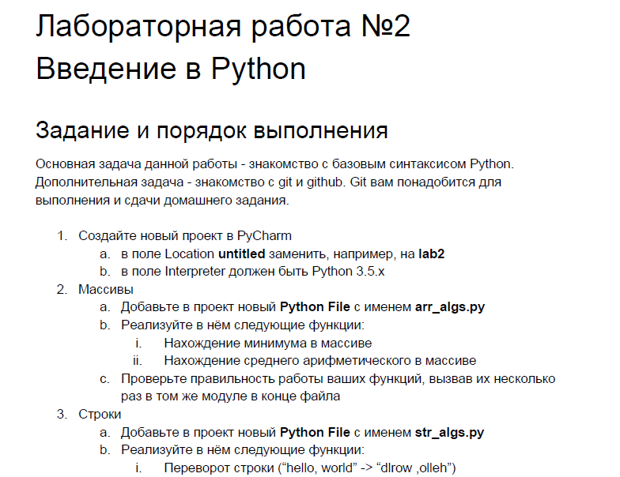

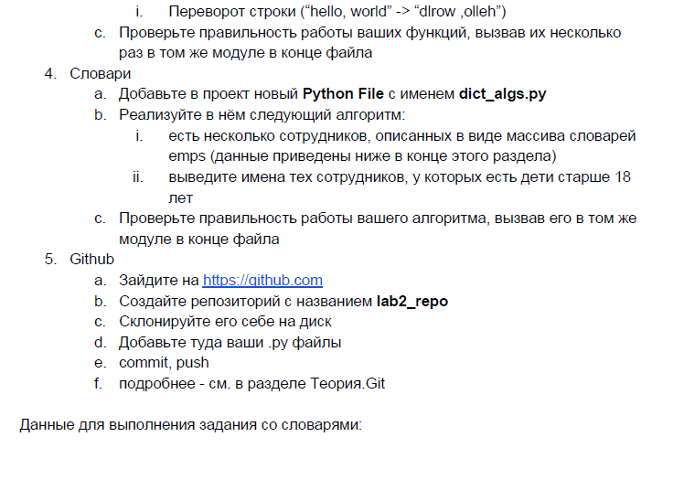

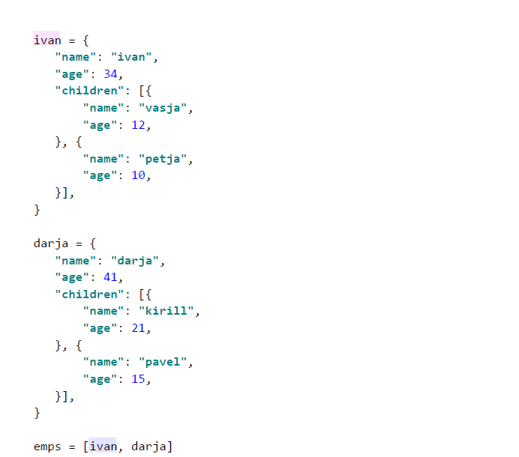

Исходники

Файл arr_algs.py

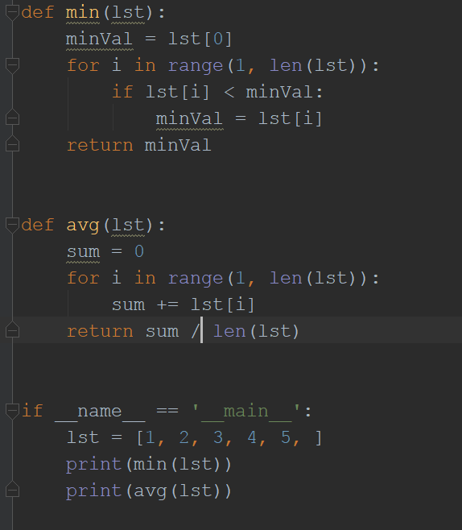

Файл dict_algs.py

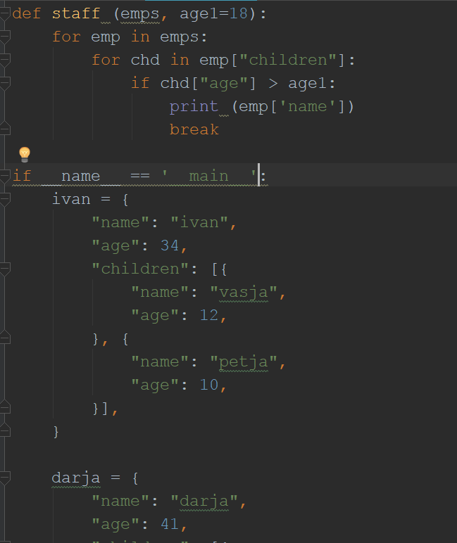

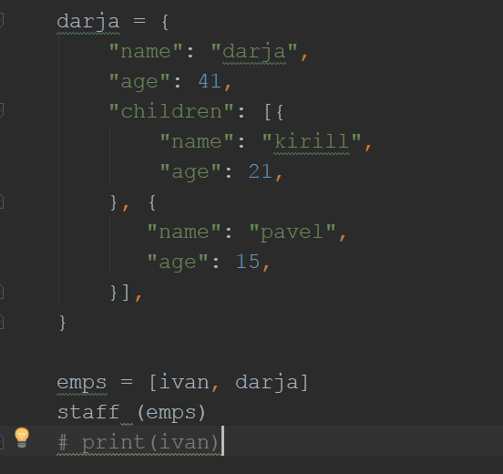

Файл str_algs.py

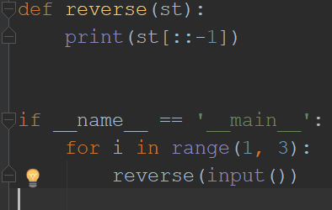

Результаты выполнения

